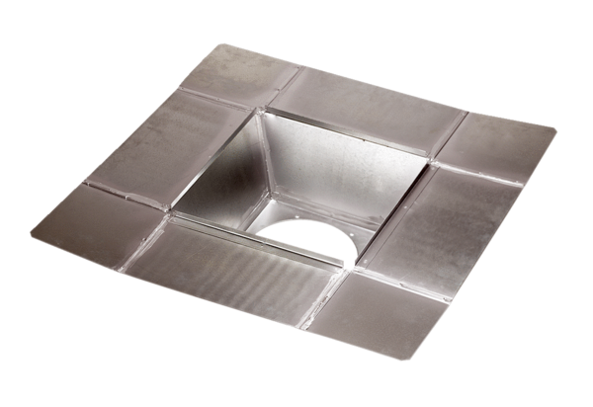Zwischenstutzen SZ 35Verpackungseinheit: 1 StückSortiment: C
Artikelnummer: 0092.0290Hersteller: MAICO

